Дата: Класс: 8 урок 9
Тема: Химическая формула вещества. Валентность...
Цель урока: сформировать у учащихся знания о валентности, сотавлении химических формул по валентности, познакомить с законом постоянства сотава вещества
Задачи урока:
-дать понятие о валентности химических элементов, научить учащихся определять валентность элементов в формуле вещества и сотавлять формулы веществ по валентности, познакомить с законом постоянства вещества
-формировать интерес к изучению химии, понимание важности закона постоянства состава вещества как для химии, так и для других наук
-развивать мышление, умение составлять химические формулы, определять валентность химических элементов
 | Деятельность учителя | Деятельность обучающихся | Наглядности
3 мин. | I. Организационный момент  Цель этапа: Приветствует учащихся, проверяет готовность к уроку, желает успеха. Для создания психологической атмосферы проводит игру«Хорошее настроение».Похлопайте в ладоши те, у кого сегодня хорошее настроение.Посмотрите друг на друга – улыбнитесь! | Ученики осмысливают поставленную цель. Проводят игру «Хорошее настроение». Улыбаются друг другу.
5 мин. | II. Проверка пройденного материала. С помощью метода «Толстые и тонкие вопросы»осуществляет проверку знаний учащихся. | Демонстрируют свои знания. Отвечают на разноуровневые вопросы. | Разноуровневые карточки
5 мин. | III. Подготовка к восприятию новой темы.  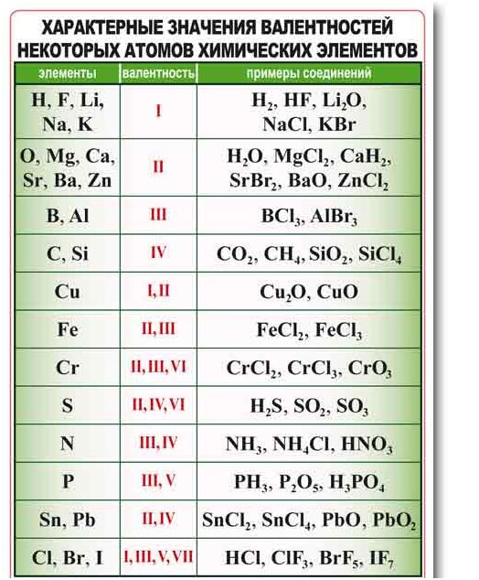 | Демонстрируют свои знания. | Мяч
15 мин. | IV. Актуализация знаний.  Валентность – это способность атомов удерживать при себе определенное число атомов других элементов.  Валентность атома водорода принята за единицу.  I I I I  НСl H₂O NH₃ CH₄  Cледовательно, атом водорода не может присоединять больше одного атома другого элемента, но другие элементы могут присоединять один (НСl), два (H₂O), три (NH₃), четыре (CH₄) и более атомов водорода (показать шаростержневые модели этих молекул).  Валентность обозначается римской цифрой, которая ставится над знаком химического элемента в формуле вещества.  А кислород? Атом кислорода всегда двухвалентен.  II II II  H₂O SO₃ CO₂  Атомы одних химических элементов имеют постоянную валентность, а других переменную (т.е. в разных соединениях один и тот же элемент может проявлять разную валентность):  VI IV II  SO₃ SO₂ H₂S  В учебнике на странице 25 в таблице приведены валентности химических элементов в соединениях. Жирным шрифтом обозначены те элементы, которые имеют постоянную валентность (Na, К, Н, О и др.).  Зная формулы веществ, состоящих из двух элементов, и валентность одного из них, можно определить валентность другого элемента. Например, СuO – оксид меди (II). Мы знаем, что валентность кислорода равна двум. Если на один атом кислорода приходится один атом меди, значит, валентность меди тоже равна двум.  Запишем правила определения валентности по формулам их соединений.  Правила определения валентности элементов в соединениях:  1. Записать химическую формулу вещества и указать валентность известного элемента.  Например, оксид углерода (IV) имеет формулу – СО₂, валентность кислорода постоянна и равна двум, записываем над символом кислорода II  II  СО₂  Как определить валентность элемента, исходя из таблицы Д.И.Менделеева?  У металлов, находящихся в группах а, валентность равна номеру группы.  У неметаллов в основном проявляются две валентности: высшая и низшая (схема).  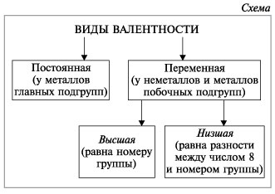  Высшая валентность равна номеру группы.  Низшая валентность равна разности между числом 8 (количество групп в таблице) и номером группы, в которой находится данный элемент.  Например: сера имеет высшую валентность VI и низшую (8 – 6), равную II; фосфор проявляет валентности V и III.  Валентность может быть постоянной (у элементов главных подгрупп таблицы Д.И.Менделеева) или переменной (у элементов побочных подгрупп в таблице), но с этим явлением вы познакомитесь чуть позже, а если интересуетесь, то почитайте учебник 9-го класса.  Валентность элементов необходимо знать, чтобы составлять химические формулы соединений. Для этого удобно воспользоваться следующей таблицей.  Таблица  Алгоритм составления формулы соединения Р и О  Последовательность действий Составление формулы оксида фосфора  1. Написать символы элементов Р О  2. Определить валентности элементов _{V II} _{P O}  3. Найти наименьшее общее кратное численных значений валентностей 5•2 = 10  4. Найти соотношения между атомами элементов путем деления найденного наименьшего кратного на соответствующие валентности элементов 10 : 5 = 2, 10 : 2 = 5; P : О = 2 : 5  5. Записать индексы при символах элементов Р₂ О₅  6. Формула соединения (оксида) Р₂О₅  - Запомните еще два правила для составления химических формул соединений неметаллов между собой.  1) Низшую валентность проявляет тот элемент, который находится в таблице Д.И.Менделеева правее и выше, а высшую валентность – элемент, расположенный левее и ниже.(Демонстрация таблицы Д.И.Менделеева.)  Например, в соединении с кислородом сера проявляет высшую валентность VI, а кислород – низшую II. Таким образом, формула оксида серы будет SO_{3.}  В соединении кремния с углеродом первый проявляет высшую валентность IV, а второй – низшую IV. Значит, формула – SiC. Это карбид кремния, основа огнеупорных и абразивных материалов.  2) В формулах соединений атом неметалла, проявляющий низшую валентность, всегда стоит на втором месте, а название такого соединения оканчивается на «ид».  Например, СаО – оксид кальция, NaCl – хлорид натрия, PbS – сульфид свинца.  Теперь вы сами можете написать формулы любых соединений металлов с неметаллами  Самостоятельная работа для группы  1 группа . Проверьте, правильно ли написаны формулы следующих соединений: Na₂S, KBr, Al₂O₃, Mg₃N₂, MgO.  2 группа . Напишите формулы соединений металлов с неметаллами: кальция с кислородом, алюминия с хлором, натрия с фосфором. Назовите эти соединения.
10 мин. | V. Закрепление урока. С помощью метода «Аквариум» проводит закрепление урока.  Беседа с учащимися по вопросам  1) Что такое валентность?  2) Почему валентность иногда называют атомностью элемента?  3) Чему равны валентности водорода и кислорода?  4) Какие два значения валентности могут проявлять неметаллы?  5) Как определить низшую и высшую валентности неметаллов?  6) Как найти наименьшее общее кратное между численными значениями валентностей?  7) Могут ли атомы в соединении иметь свободные валентности?  8) Какой из двух неметаллов в химической формуле их соединения занимает 1-е место, а какой – 2-е? Поясните на примере оксида NO₂, используя таблицу Д.И.Менделеева.  Творческая работа в группах  Задание. Используя наборы для составления моделей молекул различных веществ, составьте формулы и модели молекул для следующих соединений:  1-я группа – меди и кислорода,  2-я группа – цинка и хлора,  3-я группа – калия и йода,  4-я группа – магния и серы.  После окончания работы один учащийся из группы отчитывается о выполненном задании и вместе с классом приводит анализ ошибок. | Делают синтаксический разбор предложения. Превращают это предложение в вопросительное.  - | Карточки
5 мин. | VI. Итог урока  Оценивание фишками Проводит рефлексию.  - За что бы вы себя могли похвалить?  - Какие трудности встретились на уроке? | На стикерах записывают свое мнение по поводу урока. Оценивают работу своих одноклассников. | Светофор  Стикеры
2 мин. | VII. Домашняя работа. Объясняет особенности выполнения домашней работы. | Ученики записывают в дневниках. | Дневник

Итог урока:__________________________________________________________________________

____________________________________________________________________________________

Положительные стороны урока:_________________________________________________________

_____________________________________________________________________________________

Отрицательные стороны урока:__________________________________________________________

